***Экологическое направление***

Это направление позволяет формировать у учащегося **гражданское отношение к планете Земля.**

***Задачи:* -** воспитывать понимание взаимосвязей между человеком, обществом, природой;- формировать эстетическое отношение детей к окружающей среде и труду как источнику радости и творчества людей

--***Предполагаемый результат*** учащиеся должны серьезно задуматься над своим существованием на планете Земля и над тем, как ее сохранить. Настоящий гражданин любит и бережет природу, занимает активную позицию в борьбе за сохранение мира на Земле.

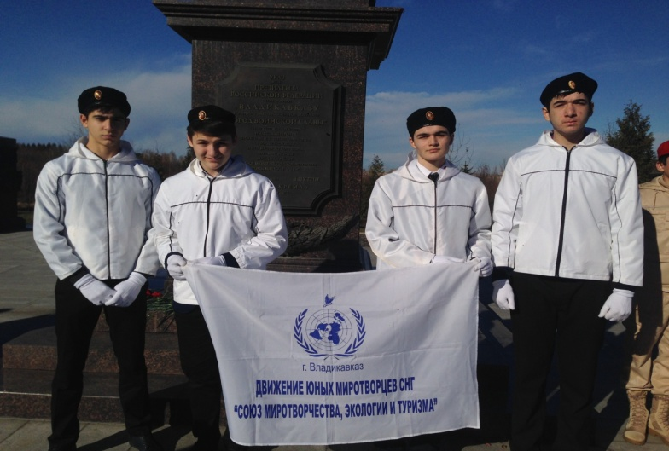

На формирование экологического сознания оказывают влияние экологические знания и убеждения, поэтому в школе уделяется большое значение этому направлению. В школе проводятся тематические классные часы на темы экологии, здорового образа жизни, профилактики вредных привычек. К традиционным Дням Здоровья, Отказа от курения, Борьбы со СПИДом, Земли, Космонавтики, Памяти Чернобыля старшеклассниками готовятся презентации, которые потом демонстрируются учащимся младшей и средней школы. Учащиеся школы постоянно принимают участие в экологических выставках «Нам и внукам», «Юннаты», где постоянно занимают призовые места. Традицией школы стало то, что старшеклассники школы выезжают по местам боевой славы, знакомятся с заповедными уголками нашей Республики не только с целью экскурсии, но и совершают там экологические десанты, проводят экологические акции среди жителей. ммимикрорайона.